Številka: 478-35/2011
Datum: 21. 06. 2011

OBČINSKI SVET
OBČINE BREŽICE

Zadeva: PREDLOG SKLEPA O DOPOLNITI LETNEGA NAČRTA PRIDOBIVANJA
NEPREMIČNEGA PREMOŽENJA OBČINE BREŽICE

Na podlagi 33. člena Statuta Občine Brežice (Uradni list RS, št. 10/2009 in 3/2010) predlagam v sprejem in obravnavo dopolnitev letnega načrta pridobivanja nepremičnega premoženja Občine Brežice za leto 2011 – št. 2.

Občinskemu svetu predlagam, da sprejme naslednji

SKLEP

Sprejme se Sklep o dopolnitvi letnega načrta pridobivanja nepremičnega premoženja Občine Brežice za leto 2011 – št. 2

O b r a z l o ž i t e v

Pridobivanje stvarnega premoženja pomeni vsak prenos (odplačen ali neodplačen) lastninske pravice na določenem stvarnem premoženju na občino. Pri tem je potrebno poudariti, da se lahko nepremičnine pridobiva samo v obsegu, ki je potreben za izpolnjevanje nalog bodočega upravljavca, brez nepotrebnih zalog in da je mogoče odplačno pridobiti lastninsko pravico na nepremičnem premoženju, v breme proračunskih sredstev, le na podlagi sprejetega letnega načrta pridobivanja nepremičnega premoženja.

Predmetne nepremičnine se kupujejo za namen urejanja lastništva obstoječe javne infrastrukture in infrastrukture, ki se bo gradila.

Nakup se bo vršil v skladu z določili Zakona o stvarnem premoženju države in samoupravnih lokalnih skupnosti ter Uredbe o stvarnem premoženju države in samoupravnih lokalnih skupnosti. Pogodbe bodo sklenjene po pridobitvi uradnih cenitev po predpisani metodi. S pogodbo se določijo pravice in obveznosti pogodbenih strank, prav tako pa se v njej določijo kupnina, višina pripravljalnih stroškov, rok plačila obeh, način plačila, plačilo davka na promet nepremičnin oziroma davka na dodano vrednost ter predlagatelja zemljiškoknjižnega vpisa. Zgoraj predvideni odkupi so bili potrjeni s strani Komisije za izvedbo nadzora postopka razpolaganja in upravljanja s stvarnim premoženjem občine Brežice.
Ob sklenitvi pravnega posla je Občina Brežice dolžna poskrbeti za realizacijo le tega. V primeru, da pogodba s strani nasprotne stranke ni pravočasno realizirana oz. niso spoštovana njena pogodbena določila, bo Občina Brežice v predpisanih zakonskih oz. pogodbenih rokih začela z uveljavljanjem vseh obligacijskih in stvarnopravnih pravic, ki izhajajo iz sklenitve tega pravnega posla.

Pripravila:
Valerija Uršič
Višja svetovalka III

ŽUPAN
Branko Blaževič Ivan MOLAN
Višji svetovalec I

Priloge:
- odpravek sklepa
- grafični prikazi

Na podlagi 11. člena Zakona o stvarnem premoženju države in samoupravnih lokalnih skupnosti (Uradni list RS, št. 86/10) in 19. člena Statuta Občine Brežice (Uradni list RS, št. 10/2009 in 3/2010) je občinski svet Občine Brežice na 8. redni seji dne …………. sprejel naslednji

SKLEP O
DOPOLNITVI LETNEGA NAČRTA PRIDOBIVANJA NEPREMIČNEGA PREMOŽENJA OBČINE BREŽICE ZA LETO 2011 - ŠT.2

1.

Že obstoječi letni načrt pridobivanja nepremičnega premoženja, sprejet na 5. redni Občinskega sveta Občine Brežice, dne 28. 02. 2011 se dopolni in vključi še naslednje nepremičnine:

Zap. št. | Vrsta rabe | Parc. št. | Katastrska občina | Površina v m² | Predvidena sredstva v € | Opombe  (namen)
1. | cesta | 50/8 | Trnje | 147 | 3.582 | menjava
2. | pot | 284/2 | Mostec | 87 | 2.440 | menjava
3. | pot | 284/3 | Mostec | 523 | 2.440 | menjava
4. | pot | 1620/2 | Stara vas | 170 | 3.884 | menjava
5. | pot | 1123/4 | Stara vas | 165 | 3.884 | menjava
6. | pot | 1118/6 | Stara vas | 301 | 3.884 | menjava
7. | Pašnik-pot | 304/3 | Piršenbreg | 286 | 1.400 | menjava
8. | Pašnik-pot | 304/2 | Piršenbreg | 61 | 1.400 | menjava
9. | gozd | 1281 | Cerina | Cca. 840 | 3.402 | Črpališče Žejno-2
10. | travnik | 1077 | Brezina | Cca. 2173 | 11.572 | Črpališče na vrtini Glogov brod
11. | travnik | 395/5 | Brezina | Cca. 720 | 11.572 | Črpališče na vrtini Glogov brod
12. | cesta | 755/6 | Gabrje | 65 | 1.365 | LZC 026301
13. | cesta | 749/4 | Gabrje | 58 | 1.218 | LZC 026301

2.

Ta sklep začne veljati naslednji dan po sprejemu.

Številka: 478-35/2011
Brežice, dne

ŽUPAN
Ivan Molan

Nepremičnina pod zap. št. 1, k.o. Trnje

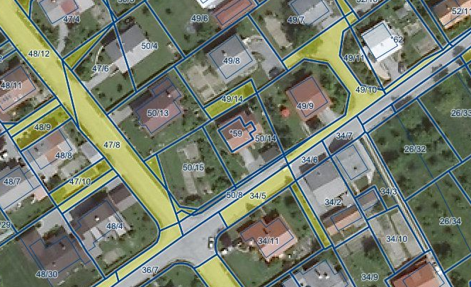
Parcela št. 50/8,

Nepremičnini pod zap. št. 2-3, k.o. Mostec

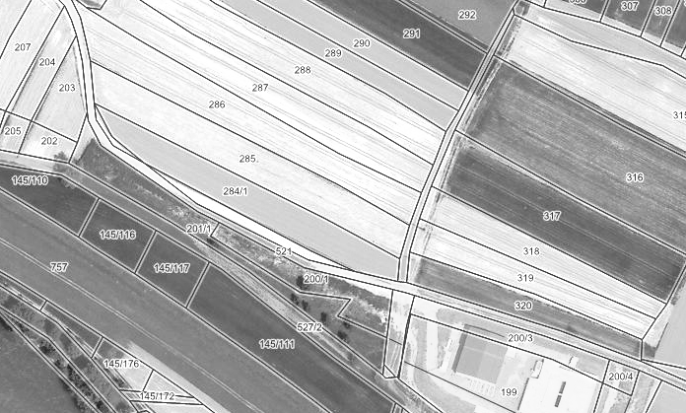
Parcela št. 284/2
Parcela št. 284/3
Objekt čistilne naprave

Nepremičnine pod zap. št. 4-6, k.o. Stara vas
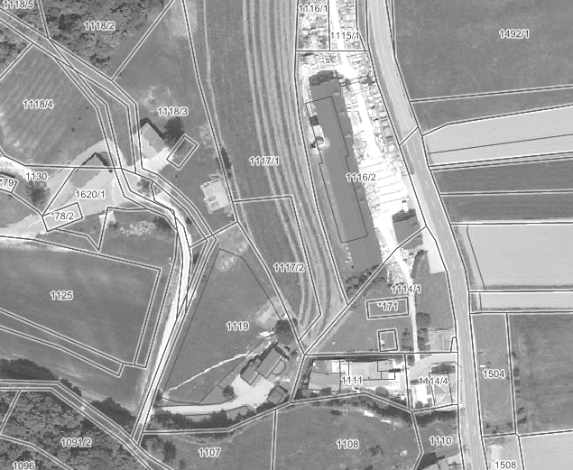
Parcela št. 1118/6

Parcela št. 1620/2

Parcela št. 1123/4

Nepremičnini pod zap. št. 7-8, k.o. Piršenbreg
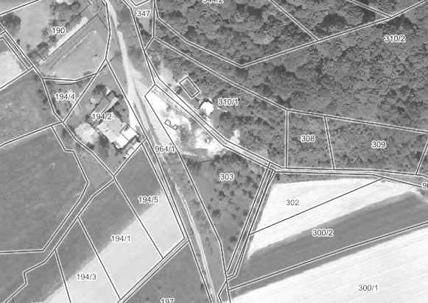
Parceli št. 304/2 in 304/3
Nepremičnina pod zap. št. 9, k.o. Cerina
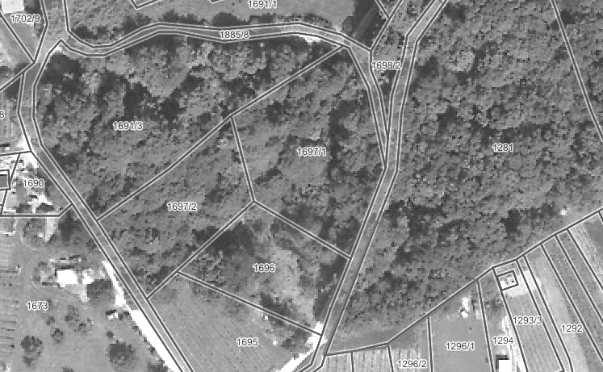
Del parcele št. 1281

Nepremičnini pod zap. št. 10-11, k.o. Brezina
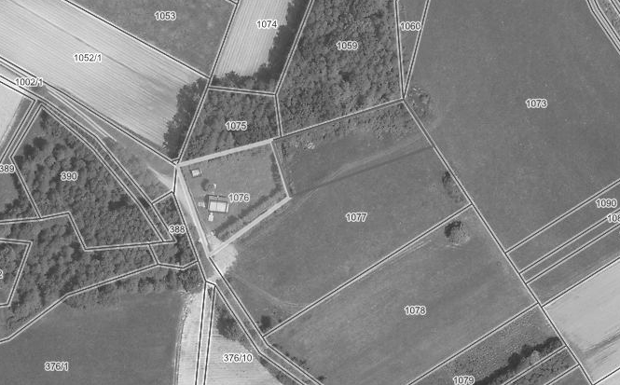
Del parcele št. 1077

Nepremičnini pod zap. št. 12-13, k.o. Gabrje
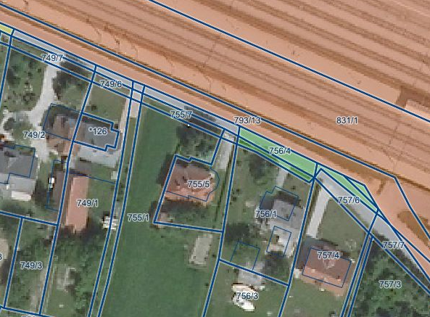
Parcela št. 749/4
Parcela št. 755/6

Vir:
http://www.geoprostor.net/piso/ewmap.asp?obcina=BREZICE

